

**شروع رویداد جایزه غافلگیرکننده Smart Pocket در دیسکورد!! فرصت بزرگ برای برنده شدن ۵۰ USDT و ۵۰۰۰ امتیاز SP 🎉🎉**

**سلام به همه!  
خبر فوق‌العاده!!  
Tomoyan (@トモやん)، پشتیبان و برنامه‌ریز رویداد برای 'Smart Pocket' (اکانت انگلیسی: @Tomoyan)، یک رویداد جایزه غافلگیرکننده را اعلام کرده است 🌟  
در اینجا همه جزئیات درباره این رویداد هیجان‌انگیز را می‌خوانید 🔥🔥🔥**

# فهرست مطالب

* جزئیات رویداد  
  نحوه شرکت  
  مراحل شرکت (همراه با تصاویر)  
  شرایط شرکت  
  جوایز  
  اطلاعات دیگر (نحوه ثبت‌نام در دیسکورد و غیره)  
  رویدادهای جاری (تا تاریخ ۲۳ مه ۲۰۲۶)  
  سخن پایانی

# جزئیات رویداد

نحوه شرکت:  
1. به پست مورد نظر در X واکنش نشان دهید (❤️ & بازنشر، نظر دادن).  
2. تصویر صفحه را در رشته giveaway در دیسکورد ارسال کنید.  
همین! خیلی ساده است ✨  
  
*اعلان شروع رویداد معمولاً در دیسکورد Smart Pocket انجام می‌شود و پست X مربوطه نیز به‌روزرسانی خواهد شد.

# مراحل شرکت (همراه با تصاویر)

1. به پست هدف در X ❤️ دهید و بازنشر کنید  
   در بخش نظرات نظر بنویسید  
   از پست و نظر خود عکس بگیرید

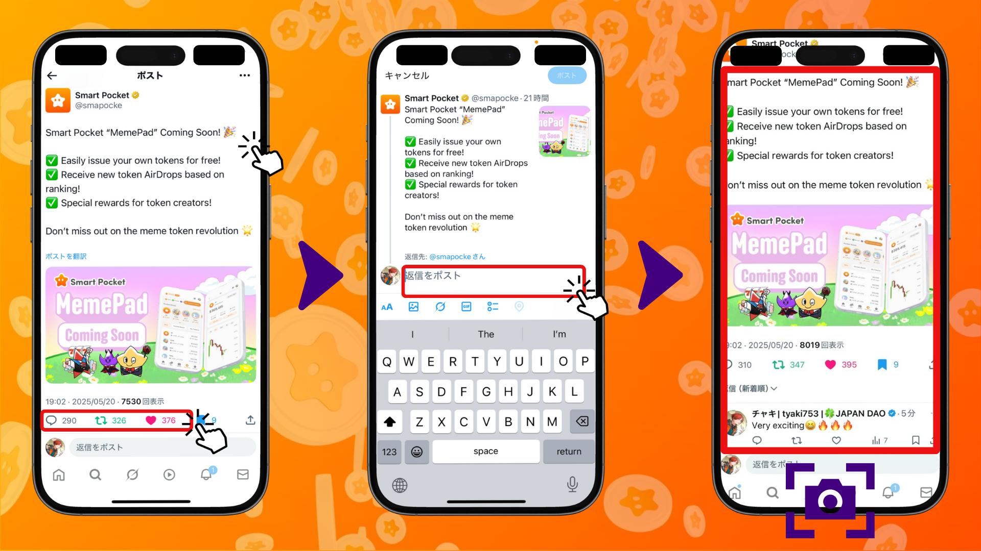

1. دیسکورد Smart Pocket را باز کرده و پایین بروید  
   رشته مربوط به پست giveaway را باز کنید (مثلاً: Meme pad giveaway)  
   تصویر را در بخش نظرات بارگذاری کنید (از طریق نماد + تصویر را انتخاب کنید)

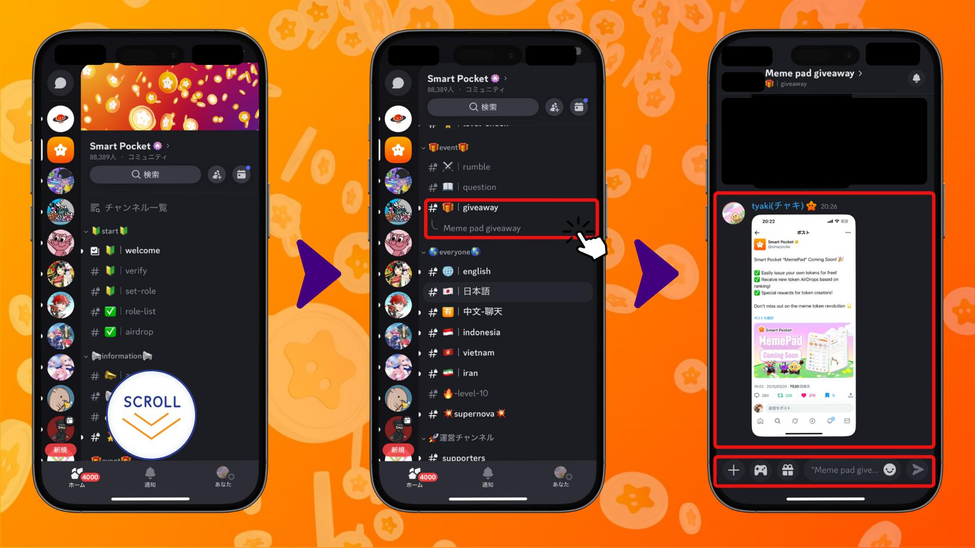

# شرایط شرکت

برای شرکت باید شرایط زیر را داشته باشید:  
1. اکانت X خود را در پروفایل دیسکورد متصل کنید  
2. لینک اکانت X را در بیوی پروفایل دیسکورد قرار دهید  
  
*باید حداقل یکی از این موارد رعایت شده باشد و در زمان قرعه‌کشی، تیم بتواند اکانت X را در دیسکورد بررسی کند.  
*در صورت عدم رعایت شرایط، ممکن است صلاحیت برنده شدن را از دست بدهید.

# جوایز

* ۵۰ دلار USDT  
  ۵۰۰۰ امتیاز SP

*در هر قرعه‌کشی، دو برنده انتخاب می‌شوند.  
*برندگان در دیسکورد اعلام می‌شوند و باید مراحل دریافت جایزه را طبق دستورالعمل مدیریت دنبال کنند.  
*امتیازهای SP برای دریافت آیتم‌های گچا مرتبط با ایردراپ $SP استفاده می‌شوند — ۵۰۰۰ امتیاز SP یک جایزه بسیار ارزشمند است!

برای اطلاعات بیشتر درباره ایردراپ $SP این مقاله را ببینید:  
https://note.com/japan_dao/n/n193cf90d526a

# اطلاعات دیگر (نحوه ثبت‌نام در دیسکورد و غیره)

* رویداد غافلگیرکننده است — زمان و دفعات آن مشخص نیست  
  رویدادهای مشابه در آینده نیز برگزار خواهند شد

اگر هنوز در دیسکورد ثبت‌نام نکرده‌اید یا عضو Smart Pocket Discord نیستید، می‌توانید از طریق این مقاله به راحتی عضو شوید:  
https://note.com/japan_dao/n/na503f2c4d60a

# رویدادهای جاری (تا تاریخ ۲۳ مه ۲۰۲۶)

https://x.com/smapocke/status/1924767590507024805  
  
پست هدف در مرحله اول این رویداد مقاله‌ای است با عنوان 'Smart Pocket “MemePad” به زودی منتشر می‌شود!'  
  
*لطفاً توجه داشته باشید که این رویداد ممکن است به‌زودی به پایان برسد.

# سخن پایانی

این نوع رویدادهای غافلگیرکننده به‌طور نامنظم برگزار می‌شوند و جوایز فوق‌العاده‌ای دارند.  
برای دریافت جدیدترین اطلاعات، مرتباً جامعه را بررسی کنید!  
این رویداد ممکن است به‌زودی به پایان برسد، پس سریع‌تر شرکت کنید!  
  
همچنین هر هفته رویدادهای جذابی در دیسکورد برگزار می‌شود. با مشارکت در جامعه، امتیاز کسب کنید و مقدار زیادی $SP به دست آورید 🚀🚀🚀

لینک‌های مفید:  
https://note.com/japan_dao/n/n057c229fed26  
https://note.com/japan_dao/n/nf10c8dbb75c1

# 📢 جدیدترین اطلاعات درباره Smart Pocket

* وب‌سایت رسمی: https://sp-token.com/  
  دیسکورد رسمی: https://discord.com/invite/smartpocket  
  اکانت X رسمی: https://x.com/smapocke  
  تلگرام رسمی: https://t.me/smartpocketjp